**Гр.2.1 30.01.24г**. **ОП.08 «Основы взаимозаменяемости и технические измерения».**

**Урок 15-16**

**Пр. Салахбекова М.М.**

**Раздел 1. Основы взаимозаменяемости.**

**Тема 1.4.Взаимозаменяемость и контроль точности резьбовых соединений.**

Взаимозаменяемость и контроль точности резьбовых соединений.

План темы:

1. Понятие о резьбовых соединениях.

# 2. Геометрические параметры резьбы

# 3. Нормирование резьбовых соединений

1. Понятие о резьбовых соединениях.

В деталях машин резьбы применяются в качестве соединяющих элементов для обеспечения разъемных соединений. Резьбовые соединения – соединения двух деталей, одна из которых имеет внутреннюю резьбу (гайка), другая – внешнюю (винт).

Профиль резьбы — контур сечения в плоскости, проходящей через ось основной поверхности. По форме профиля различают:

* треугольные,
* прямоугольные,
* трапецеидальные,
* круглые и другие резьбы.

По направлению винтовой линии различают правую и левую резьбу.

# 2. Геометрические параметры резьбы

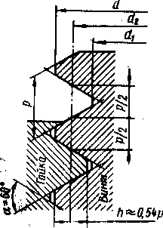*d* – внешний диаметр;

*d*1 - внутренний диаметр (номинальные значения *d* и *d*l одинаковые для винта и гайки, зазоры во впадинах образуются за счет предельных отклонений размеров диаметров);

*d2* — средний диаметр (диаметр воображаемого цилиндра, который пересекает резьбу в том месте, где ширина выступа равняется ширине впадины);

*h* —рабочая высота профиля, по которой сопрягаются боковые стороны резьб винта и гайки;

*р* — шаг (расстояние между одноименными сторонами соседних профилей, измеренная в направлении оси резьбы);

*р*1 − ход (поступательное перемещение образующего профиля за один оборот или относительное осевое перемещение гайки за один оборот). Для однозаходной резьбы *р*1*=р;* для многозаходной *р1=np,*

где *n* -число заходов;

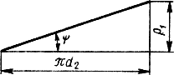α — угол профиля;

ψ— угол подъема (угол подъема развертки винтовой линии по среднему диаметру).

Все геометрические параметры резьб и допуски на их размеры стандартизированы.

# 3. Нормирование резьбовых соединений

К резьбовым соединениям предъявляются требования взаимозаменяемости, однако выполнить эти требования значительно труднее, чем для гладких соединений, потому что на характер соединения одновременно влияют несколько параметров: *d, D, d*2, *D*2, *d*1, *D*1, *p*, *α*.

Системы допусков и посадок, обеспечивающих взаимозаменяемость цилиндрических резьб с прямолинейными боковыми сторонами профиля, построены на едином принципе, учитывающем особенности конструкции резьбовых деталей и наличие взаимозависимости ошибок отдельных параметров резьбы.

Наиболее в машинах и механизмах распространена метрическая крепежная резьба, для которой система допусков и посадок деталей с зазором определяется по ГОСТ 16093-81.

Основным параметром, определяющим характер посадки резьбовых деталей, является средний диаметр, потому что резьба должна сопрягаться только по боковым сторонам профиля. Допуски на внешний диаметр резьбы рассчитываются так, чтобы ликвидировать возможность зажима по вершинам и впадинам резьбы.

Взаимозаменяемость резьбовых соединений состоит в том, что винт заданного размера должен завинчиваться с любой гайкой того же номинального размера по всей длине соединения. Так как резьба соединяется по бокам профиля, на завинчивание винта и гайки влияет не только средний диаметр, но и шаг резьбы, и угол наклона профиля.

Практически невозможно выполнить абсолютно точно размеры указанных элементов, потому что при их изготовлении имеют место ошибки среднего диаметра, шага резьбы и угла профиля винта и гайки. Но обеспечить при этом соединение деталей резьбы можно путем уменьшения среднего диаметра винта и увеличением среднего диаметра гайки. В результате этого по среднему диаметру между винтом и гайкой образуется дополнительный зазор, компенсирующий ошибки шага и угла профиля сопряженных деталей.

Вследствие взаимозависимости между отклонением шага, угла профиля и среднего диаметра, допустимые отклонения этих параметров отдельно не нормируют. Устанавливают только суммарный допуск на

средний диаметр болта

*Td* 2

и гайки

*TD*2 , который учитывает допустимые

отклонения среднего диаметра и диаметральные компенсации погрешности шага и угла профиля. Кроме того задается допуск на внешний диаметр болта

*d* и внутренний диаметр гайки

*D*1, то есть на те диаметры, которые

формируются перед нарезанием резьбы и более доступны при измерении готовых изделий.

ГОСТ 16093-81 устанавливает допуски на средние диаметры (суммарные) винта и гайки и диаметры выступов резьбы (внешний для винта и внутренний для гайки). Поля допусков на указанные размеры складываются из степени точности и основного отклонения.

|  |  |  |  |  |
| --- | --- | --- | --- | --- |
| Деталь | Класс  точности | Поле допуска по длине завинчивания | | |
| *S* − короткая | *N-* нормальная | *L-* длинная |
| Внешняя  резьба (болт) | Точный | − | 4*h*, 4*g* | − |
| Средний | 5*h*6*h*, 5*g*6*g* | 6*h*, 6*g*, 6 *f* , 6*e*, 6*d* | 7*g*6*g* |
| Грубый | − | 8*g* | − |
| Внутренняя резьба (рощицы) | Точный | 4*H* | 4*H* 5*H* , 5*H* | 6*H* |
| Средний | 5*H* | 6*H* , 6*G* | 7*H* |
| Грубый | − | 7*H* , 7*G* | 8*H* |

Класс точности является понятием условным, его применяют для сравнительной оценки точности резьбы. На чертежах указывают поля допусков. Точный класс рекомендуется для ответственных резьбовых соединений, средний – для резьб общего назначения, грубый – для резьб, которые нарезаются на горячекатаных заготовках, в длинных глухих отверстиях.

Все отклонения и допуски отсчитываются от номинального профиля в направлении перпендикулярном оси резьбы.

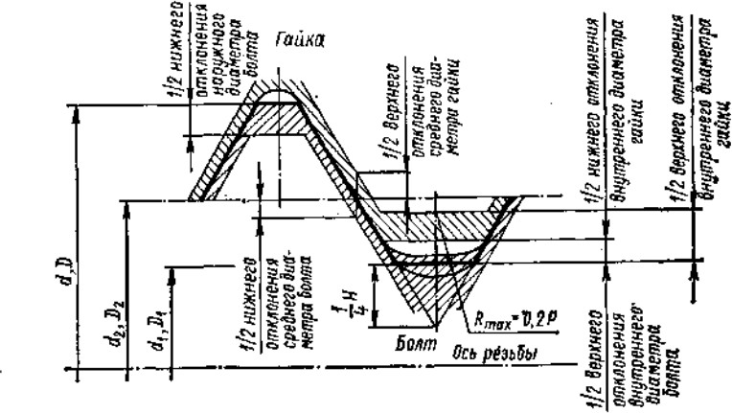

Положения полей допусков относительно элементов номинального профиля определяются основным отклонением. Для внешних резьб предполагаются пять верхних отклонений *es* : *h, g, f, c, d*; для внутренних – четыре нижних отклонения *EI*: *H, G, F, E*.

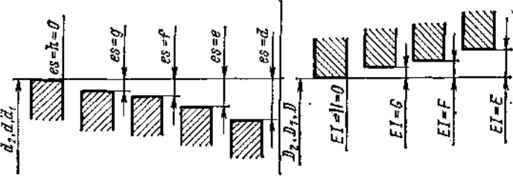

# Условное обозначение

Условное обозначение поля допуска резьбы складывается с цифры соответствующей степени точности, и буквы, обозначающей основное отклонение, например: 4*h*, 6*g*. Разрешается комбинировать степени точности двух диаметров одной резьбы, вначале по среднему диаметру, потом по второму нормируемому диаметру, например: 7*g*6*g*.

Обозначение резьбовой посадки:



**ВОПРОСЫ:**

***1. Что такое резьбовое соединение?***

***2.Дайте определение профилю резьбы и их формы.***

***3. Назовите геометрические параметры резьбы. .***

***4. Что является Основным параметром, определяющим характер посадки резьбовых деталей?***

***5. В чем состоит Взаимозаменяемость резьбовых соединений?***

**НЕОБХОДИМО:**

**1.Написать конспект в тетради.**

**2. Письменно ответить на вопросы.**

**Ответы отправить на эл.адрес преподавателя:** [**msalahbekova@mail.ru**](mailto:msalahbekova@mail.ru)



# Условное обозначение

Условное обозначение поля допуска резьбы складывается с цифры соответствующей степени точности, и буквы, обозначающей основное отклонение, например: 4*h*, 6*g*. Разрешается комбинировать степени точности двух диаметров одной резьбы, вначале по среднему диаметру, потом по второму нормируемому диаметру, например: 7*g*6*g*.

Обозначение резьбовой посадки:

*M* 20 5*H* 7*H* *поле допуска гайки*

6*g*7*g*  *поле допуска винта*

Преимущественно применяется посадка 6*H*

6*g*